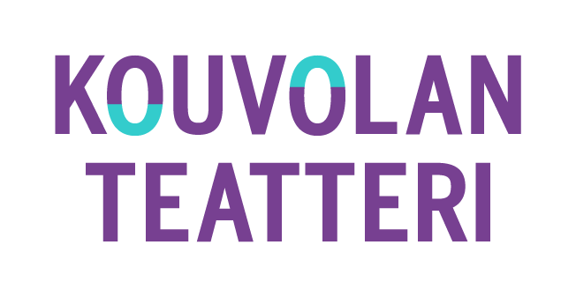
Tiedote 19.2.2026

Syksyn 2026 ensimmäiset ensi-illat on julkaistu
SVENGAAVAA MUSIIKKIA JA KOUKUTTAVAA JÄNNITYSTÄ

Kouvolan Teatterin suurella näyttämöllä heittäydytään syksyllä svengaavan musikaalin vietäväksi, kun Housut pois -musikaali saa ensi-iltansa 10.9. Tiina Luhtaniemen ohjaamassa teoksessa pureudutaan miesten maailmaan ja rohkeuteen, jota elämä joskus vaatii. Syksyn toisena ensi-iltana nähdään 3.10. Agatha Christien klassikkotarinaan pohjautuva jännitysnäytelmä Neiti Marple ja tuijottava katse. Nimiroolissa vierailee Jenni Kokander, ohjaajana Miika Muranen ja skenografina Minna Välimäki.

Joulushow’n esityspäivät sekä syksyn vierailuesitykset julkaistaan myöhemmin.

Housut pois – heittäytymistä, yhteisöllisyyttä ja suurta sydäntä
Housut pois on hersyvä musikaali miehistä, jotka ovat ajautuneet elämässään pisteeseen, jossa rohkeimmatkin ratkaisut alkavat tuntua järkeviltä. Kun rahat ovat lopussa ja tulevaisuus epävarma, syntyy ajatus, joka muuttaa kaiken. Svengaavan musiikin ja ihmisläheisen huumorin yhdistämän tarinan ytimessä ovat riittämättömyyden tunne, ystävyys sekä rohkeus näyttää itsensä sellaisena kuin on. Naurun takaa paljastuu koskettava kertomus siitä, miten vaikeaa – ja vapauttavaa – on tulla nähdyksi omana itsenään.
“Tämän teoksen äärellä olen ajatellut paljon huumoria ja miesten välistä ystävyyttä – miten epätoivonkin hetkellä nuo asiat voivat kantaa. Housut pois on hulvattoman hauska, mutta samalla hyvin inhimillinen tarina. Sen ytimessä ovat lämpö ja lohtu sekä yhteinen voima: kukaan ei selviä yksin”, kertoo ohjaaja Luhtaniemi.

Jenni Kokander astuu Neiti Marplen saappaisiin
Neiti Marple ja tuijottava katse sijoittuu 1960-luvun englantilaiskylään, jonka idylli rikkoutuu Hollywood-tähdelle tarkoitetun myrkytetyn cocktailin vaatiessa uhrinsa. Jo eläkkeellä oleva Marple ei kuitenkaan jää sivustakatsojaksi, kun murha käynnistää tapahtumaketjun, jossa mikään ei ole sitä miltä näyttää.

Koukuttava jännitysnäytelmä on tarina menettämisen pelosta ja kohtalon voimasta. Luvassa on hyytävää jännitystä, yllättäviä käänteitä ja koskettavaa draamaa, kun englantilaiskylän ja Hollywoodin maailmat kohtaavat.

Lisätiedot
Anne Jokivirta, tiedottaja-tuottaja, Kouvolan Teatteri
045 899 7775
anne.jokivirta@kouvolanteatteri.fi

Mediakuvat: www.kouvolanteatteri.fi/teatteri/medialle

